Az ázsiai autóipar lehagyta digitalizációban Európát
A világ öt legdigitalizáltabb autóipari vállalata mind ázsiai és mind beszállító cég, állapítja meg egy friss, a Corvinus bevonásával készült nemzetközi kutatás.
Világszerte 54 autóipari nagyvállalatot vizsgáltak a kolozsvári Babeș-Bolyai Tudományegyetem uniós támogatású kutatásában, amelyben a Budapesti Corvinus Egyetem és a dániai Aalborg Egyetem kutatói is részt vesznek.
Az eredmények alapján az autóipari beszállítók digitalizáltabbak az autógyártókhoz képest, és az ázsiai vállalatok az európaiak előtt járnak. A globális első helyen a Hankook gumiabroncsgyártó áll. Az európai régióban az autóbeltérbe való alkatrészeket készítő Grupo Antolin viszi a pálmát, de az európai top 5 beszállító vállalat közül egyik sem ér az ázsiai ötödik helyezett beszállító közelébe. Az autógyártók között szintén egy ázsiai cég, az Isuzu jár az élen, az európai autógyártói rangsort a Volvo vezeti, amely nagyjából a Subaruval, az ázsiai ötödik helyezettel áll azonos szinten.
A 10 évet felölelő elemzés arra utal, hogy az autóipari nagyvállalatoknál mind a hagyományos, mind a legmodernebb Ipar 4.0 technológiák egyre intenzívebben vannak jelen. A hagyományos technológia (pl. robotizáció, rádiófrekvenciás azonosítás, algoritmusok) aránya 15 százalékkal 54 pontra nőtt a kutatók 0-100-as digitalizációs skáláján. Az Ipar 4.0 (pl. dolgok internete, okosipari gépek, mesterséges intelligencia, szimulációk) értéke pedig 24 százalékkal, 26 pontra emelkedett.
„Miközben az Ipar 4.0 előretörése dinamikus, addig a hagyományos technológiák máig nagyon széles körben használatosak. Bár sokszor azt érezhetjük, hogy a hagyományos technológiák kikoptak a szakmai közbeszédből, ez nem jelenti azt, hogy lemondtak volna róluk. Sőt, masszív jelenlétük arra hívja fel a figyelmet, hogy az Ipar 4.0 megoldások sokszor ezekre épülhetnek rá” – hangsúlyozza Demeter Krisztina, a Corvinus professzora, a kutatócsoport tagja.
Az árbevétel alapján 30 legnagyobb autógyártó és 100 legnagyobb autóipari beszállító vállalat közül azon cégeket vonták be a szövegelemzésbe, amelyekről rendelkezésükre állt legalább öt éves jelentés 2012-2022 között. A bekerült cégek fele ázsiai, 41 százaléka európai, 7 százalék észak-amerikai és 2 százalék dél-amerikai volt. A minta legnagyobb cége mind az árbevételt, mind az alkalmazottak létszámát tekintve a Volkswagen csoport lett.
„Az autóipar fontos gazdasági szektor, ahol az elektromobilitás kihívásai tovább élezik az eleve erős versenyt. Így a hatékonyság növelése kulcskérdés, ezért fontos megismerni a piaci szereplők digitális felkészültségét” – emlékeztet Demeter Krisztina.
Sajtókapcsolat:
- press@uni-corvinus.hu
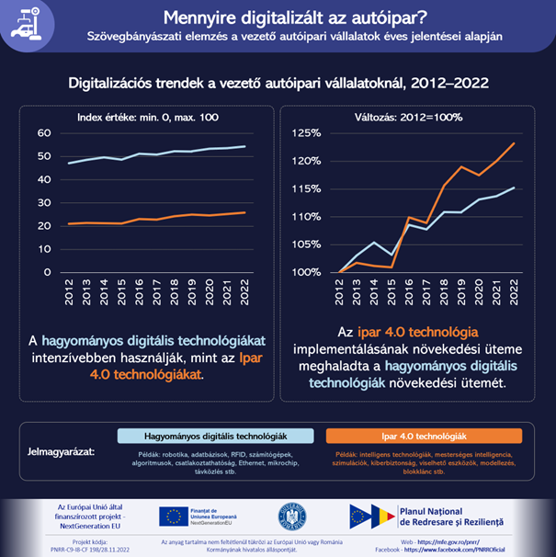 | © Budapesti Corvinus Egyetem
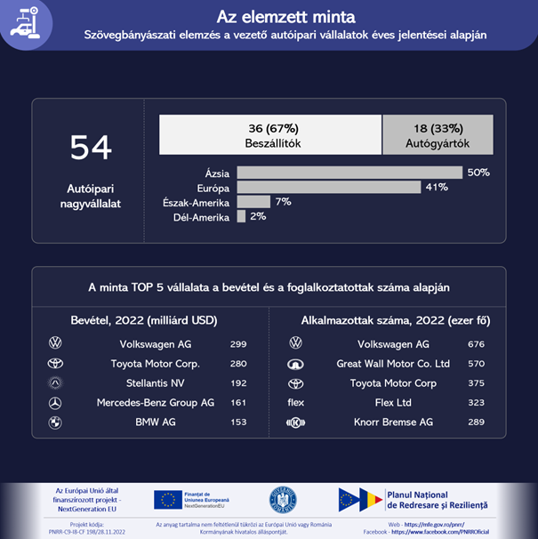 | © Budapesti Corvinus Egyetem
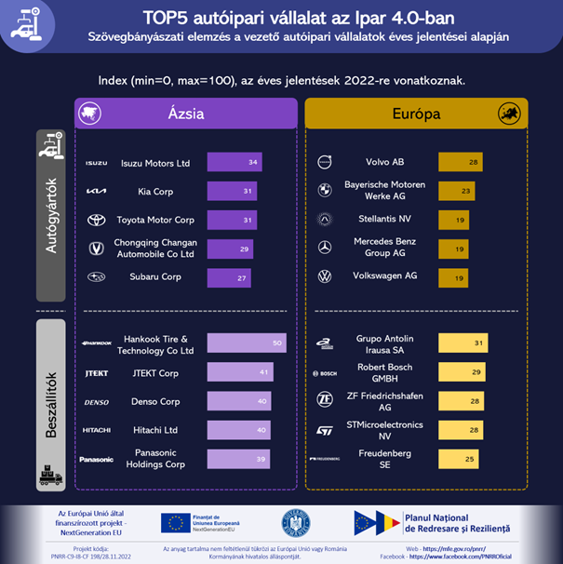 | © Budapesti Corvinus Egyetem
Eredeti tartalom: Budapesti Corvinus Egyetem
Továbbította: Helló Sajtó! Üzleti Sajtószolgálat
Ez a sajtóközlemény a következő linken érhető el:

